「○○っ子今様」をつくろう

「今様」とは、「今ふうの新しい」という意味。平安時代の中頃から、行事のときなどにいろいろな歌詞で歌われたといわれている。

6年　　組　　番　名前（　　　　　　　　　　　　　　）

まず、七五調で詩を考えよう。

（○○小の「今ふうで新しい」こと、○○小の伝統やつないでほしいこと、学校じまんなど）

|  |
| --- |
|  |

つぎに、「日本の音階」をつかって、せんりつをつくろう。（4小節）

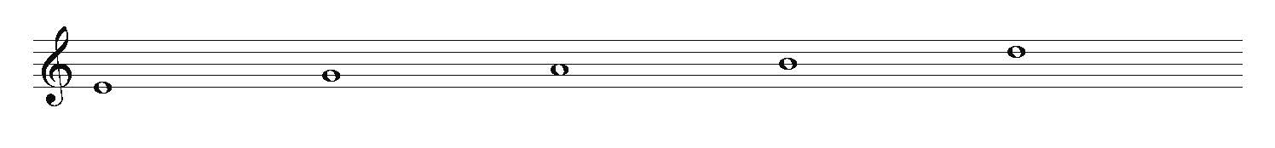

　　　　ミ　　　　　　　ソ　　　　　　 ラ　　　　　　 シ　　 　　レ

🎵音符の下に、階名と詩を書いてね。リコーダーで試しながらつくってみよう。

　☆チャレンジ☆　　五線紙に音符で書いてみよう！

|  |  |  |  |
| --- | --- | --- | --- |
| 階名（　　　　　　　　　） | （　　　　　　　　　） | （　　　　　　　　） | （　　　　　　　） |
| 詩 |  |  |  |
|  | | | |
| 詩 |  |  |  |

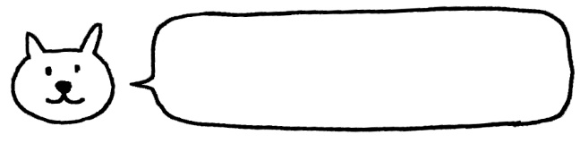

　　　　　　　　　　　 せんりつづくりで、工夫したことは？